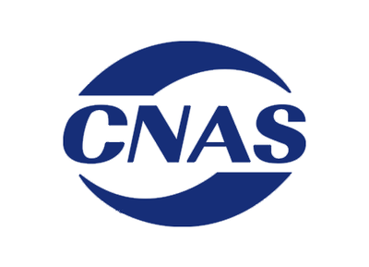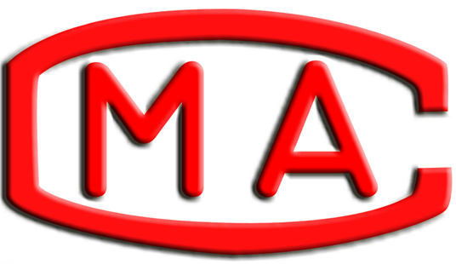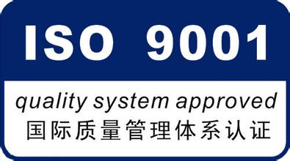
中准检测认证简介
徐州中准检测认证有限公司（徐州检测认证服务中心）成立于2018年，公司位于淮海经济区中心城市徐州，国家级开发区徐州经济技术开发区，毗邻无锡徐州产业园。交通便利，5公里内拥有高铁，高速，高架快速路。风景优美，高铁商务区核心区域，东湖湖畔。是徐州重点发展区域。
- 主要经营范围：计量检测，计量校准，仪器仪表检测，第三方检测机构，第三方质量管理体系认证机构，消防检测，食品检测，水质检测，空气甲醛检测，饲料化肥检测，金属检测。
是华东地区首家集计量校准，检验检测以及认证认可的综合服务机构。
跟各大第三方实验室（民营），各个城市计量中心院所（机构）有着长期的合作关系。
二、我们的优势：
1、省时 因为各大实验室服务范围有限，通过我们可以一站式解决您的所有需求，不用您在多方查找实验室，来回跑路浪费人力物力财力。。。。。。。。。。。。。。。。。。。为您省时！！
- 省力 不用带着待检物品东奔西跑，跟多家实验室重复沟通一件事。。。。。。。。为您省力！！
- 省钱 我们和多家实验室保持长期合作关系，团购费用肯定比零售费用更低。。。。为您省钱！！
- 增值服务：上门检测，上门取送

三、服务区域：
主要服务苏北地区连云港，宿迁，淮安，盐城，鲁南地区枣庄，济宁，菏泽，临沂，
豫东地区商丘开封，皖北地区宿州，淮北，亳州，蚌埠，阜阳等城市。

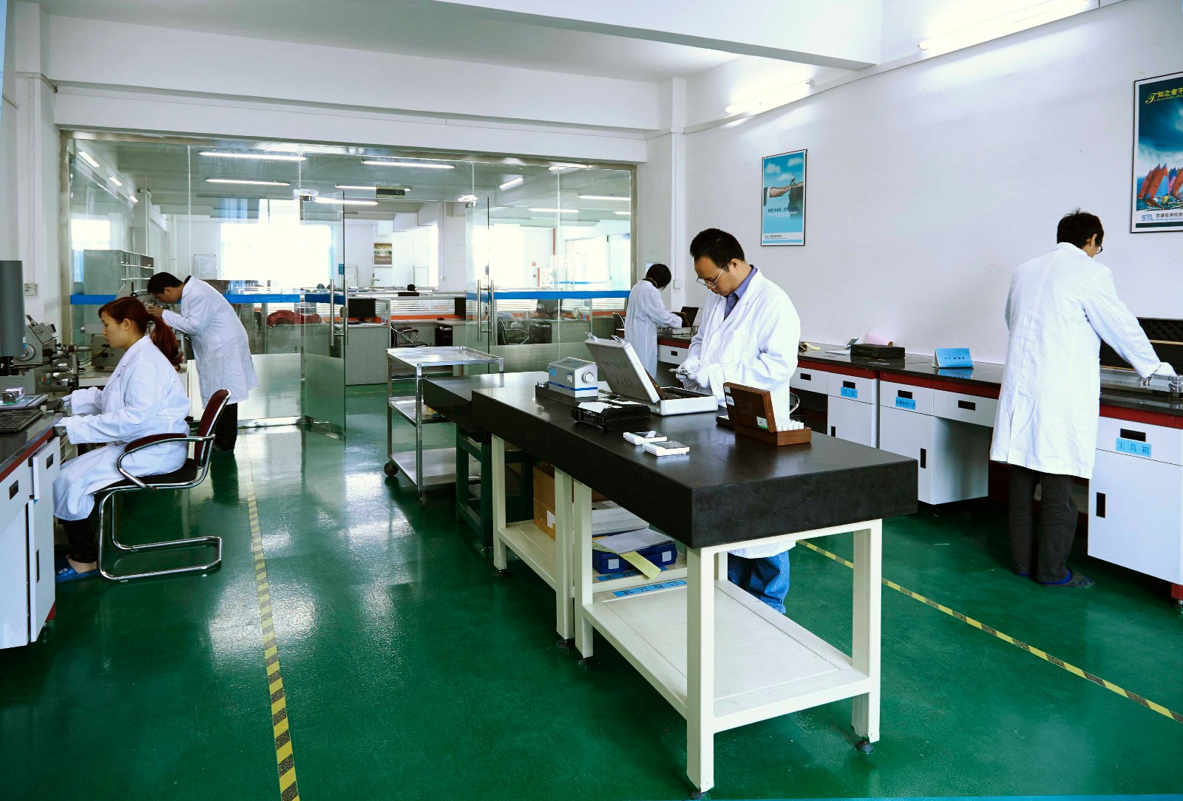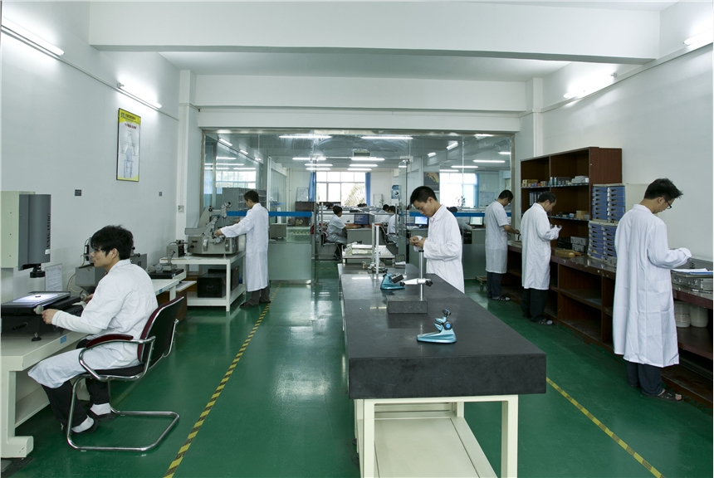
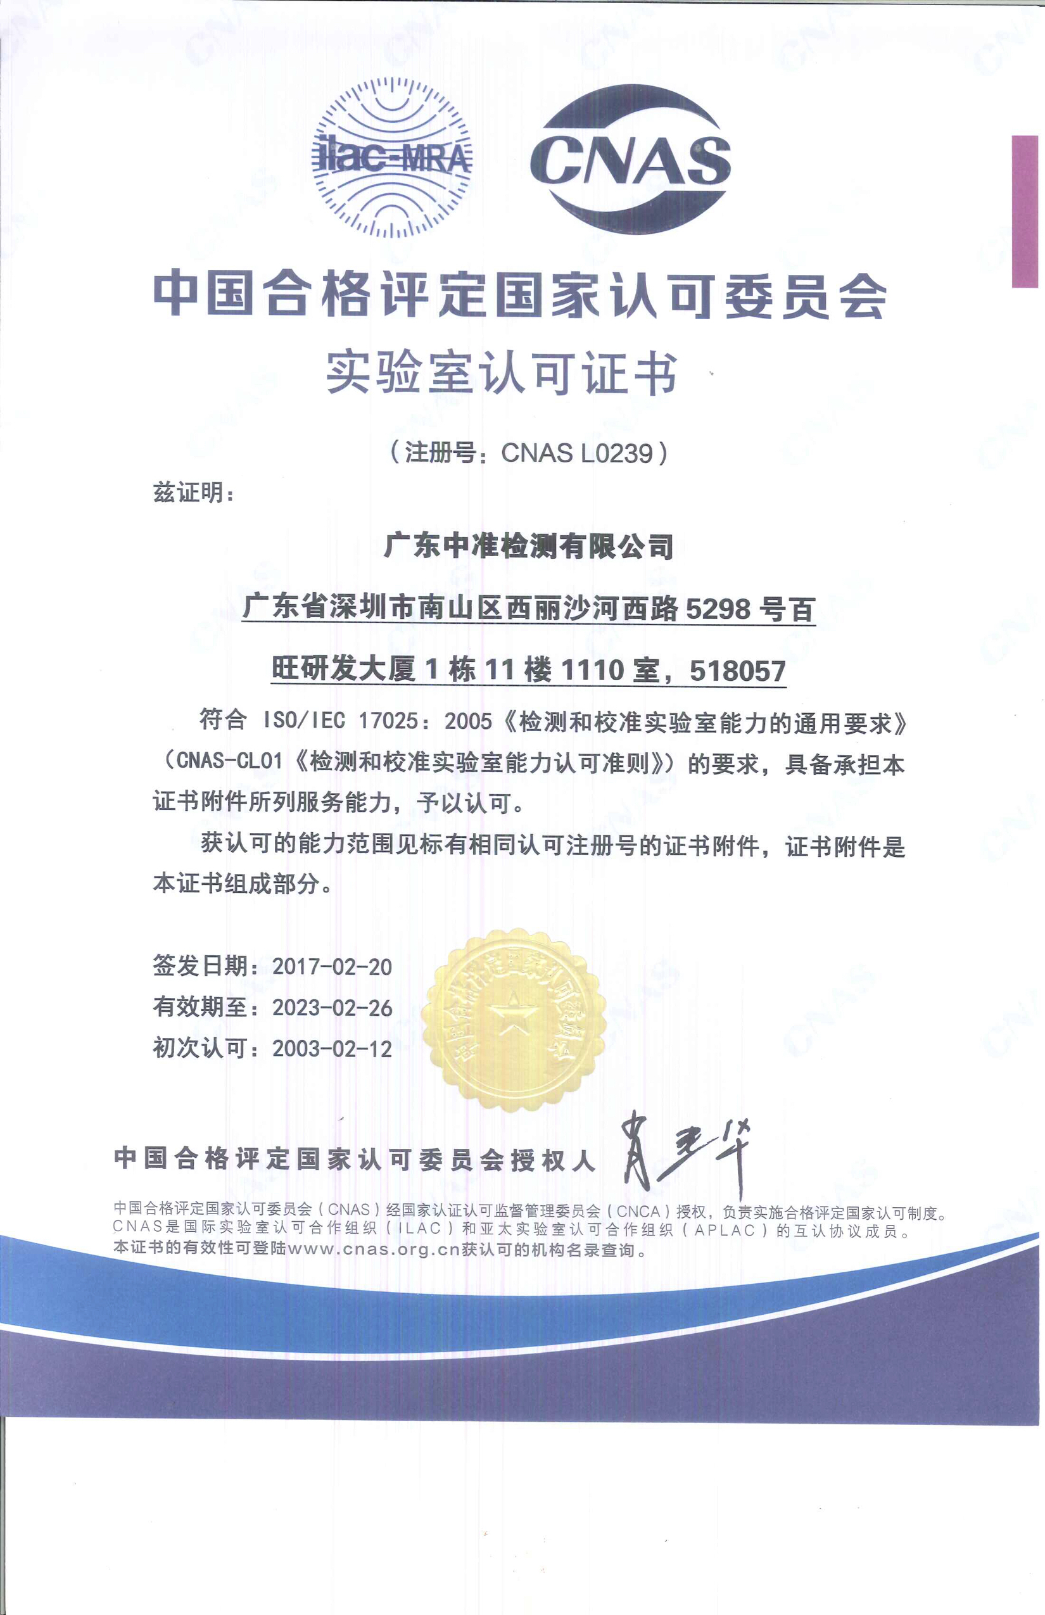
公司名称：徐州中准检测认证有限公司
地址：江苏省徐州市经济技术开发区绿地高铁东城四期S3-210室
咨询电话：185-5279-1231，183-6120-9663
